УПРАВЛЕНИЕ ФЕДЕРАЛЬНОЙ СЛУЖБЫ ГОСУДАРСТВЕННОЙ РЕГИСТРАЦИИ,
КАДАСТРА И КАРТОГРАФИИ (РОСРЕЕСТР) ПО ЧЕЛЯБИНСКОЙ ОБЛАСТИ

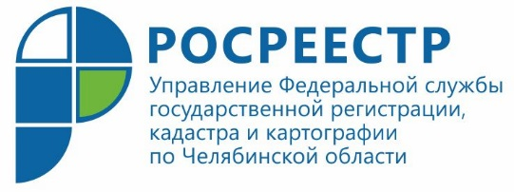

Южноуральцы проявили интерес к экстерриториальному принципу

В Управлении Федеральной службы государственной регистрации, кадастра и картографии по Челябинской области проведена «горячая линия» на тему «Как зарегистрировать права на объект недвижимости, расположенный в другом регионе».
Звонки, поступившие на очередную «горячую линию» Управления Росреестра по Челябинской области, принимал заместитель начальника отдела регистрации недвижимости в электронном виде Михаил Кальченко.
Как оказалось, вопрос об осуществлении госрегистрации недвижимости по экстерриториальному принципу для южноуральцев – не праздный. К примеру, челябинского пенсионера интересовало, может ли он в городе Челябинске подать заявление о регистрации права собственности на земельный участок, расположенный в г. Сочи Краснодарского края. Ему было разъяснено, что такая возможность имеется, для чего необходимо обратиться с подготовленным пакетом документов в один из многофункциональных центров (МФЦ) Челябинска или офис филиала ФГБУ «ФКП Росреестра» по Челябинской области (ш. Металлургов, д. 35 Б).
Житель с. Аргаяш Челябинской области рассказал, что он решает вопрос о приобретении квартиры в г. Екатеринбурге. В связи с этим его интересует, обязательно ли ему обращаться лично в Управление Росреестра по Свердловской области, если вторая сторона сделки проживает там. Михаил Витальевич разъяснил, что в данном случае, учитывая особенности заключения сделки, возможно представление основного пакета документов, например, в Челябинской области (в с. Аргаяш с недавнего времени тоже имеется такая возможность), а вторая сторона представит заявление и остальные необходимые документы в г. Екатеринбурге. Также можно направить документы по почте. Кроме того, если у заявителя имеется усиленная квалифицированная электронная подпись, он может подать документы в электронном виде через портал Росреестра.
Управление Росреестра напоминает, что ранее экстерриториальный прием документов был возможен только в 12 специально отведенных для этого офисах Кадастровой палаты. В настоящее время поэтапно к предоставлению этой услуги Росреестра дополнительно подключаются многофункциональные центры. С 21 октября прием документов по экстерриториальному принципу будет осуществляться в офисах МФЦ всех муниципальных образований Челябинской области.

Аргаяшский отдел Управления
Росреестра по Челябинской области

